东软纺织样品管理系统
用户手册



苏州东软商贸有限公司
联系人：嵇(JI)民华 TEL：15850047971
地址：苏州市吴江区盛泽镇西二环路1188号10幢

目录
一、系统概述 3
1.1 登录系统 3
1.2 模块说明 3
二、基础资料 4
2.1 录入颜色 4
2.1.1 颜色分组 5
2.1.2 录入颜色 6
2.2 录入工艺 7
2.3 录入仓库 7
2.4 录入交易单位 8
2.5 员工信息 8
2.6 往来单位 9
2.7 单位期初 10
2.8 货币 11
2.9 收付款方式 额外费用 科目 11-12
三、样品 13
3.1 录入样品 13-15
四、寄样 15
4.1 寄样 15
4.2 寄样明细 16
五、开发模块 17
5.1 来样登记 16
5.2 寄品质样 17
5.3 数码样 18
5.4 印花样 18
5.5 染色L/D 19
5.6 后处理L/D 19
5.7 手掌样 20
5.8 样品重打 21
5.9 寄小样 21
六、报表 21
七、财务 22
7.1 财务管理 22

一、系统概述
东软纺织样品管理系统是专门给生产贸易型纺织企业开发的管理系统，主要功能：样品管理、寄样管理、开发管理、报表、基础资料及系统设置等。本系统操作简便，一次录入，多次调用。系统采用B/S架构（采用浏览器登录系统 火狐、Google浏览器），安装便捷，操作简单，一处安装，全球可用的最新理念。

1.1登录系统
输入系统使用网址http://119.10.8.194:88/esoftyp，进入登录界面，输入用户名、密码

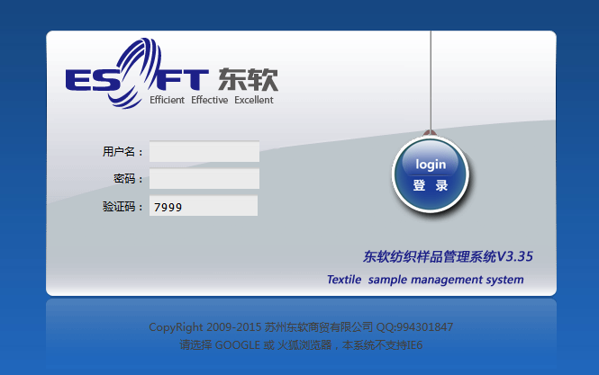
火狐下载地址：http://www.firefox.com.cn/download/

1.2 模块说明
系统模块：样品管理、寄样管理、开发管理、报表、财务管理、基础资料、系统设置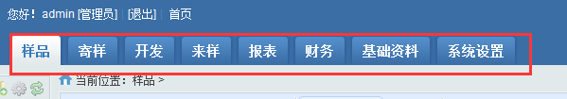

二、基础资料
录入基础信息，比如颜色、工艺、仓库、员工信息等，添加完成后，在使用时可直接调用。
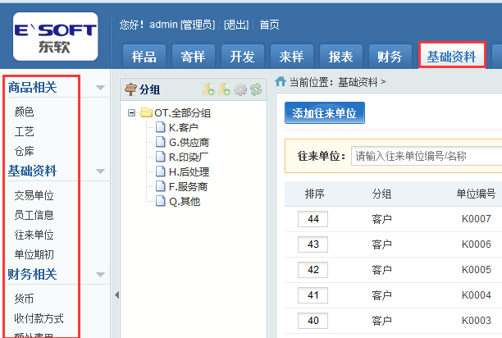

2.1 录入颜色

2.1.1录入分组
点击菜单栏中的“颜色”，进入界面，点击左侧上方菜单栏中的“”，这个按钮用于设置颜色分组,如下图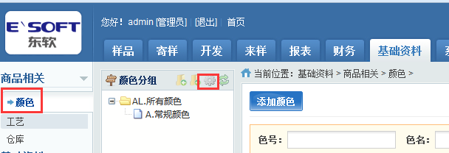
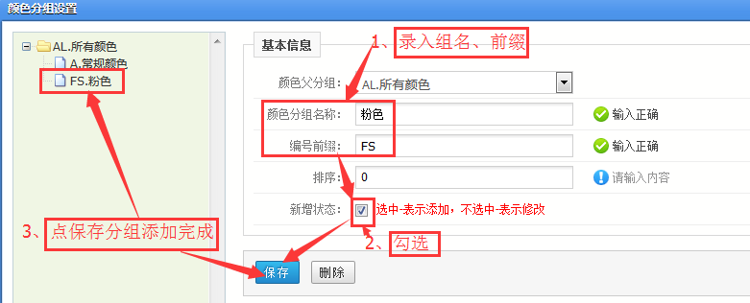
添加完成后，点击“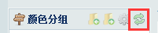”刷新，即可在左侧菜单栏中看见分组情况。
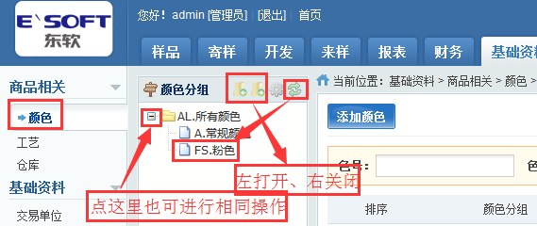

2.1.2录入颜色
点击“添加颜色”按钮进行添加颜色。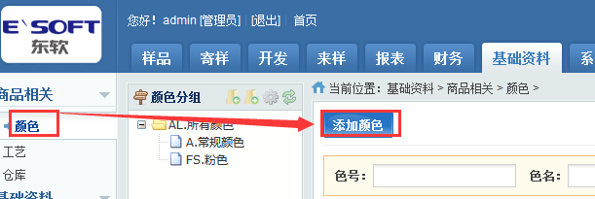 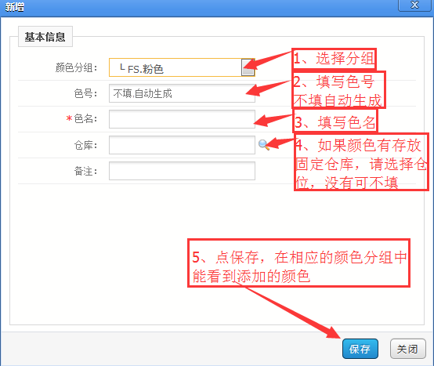添加成功，会显示添加成功，然后跳转到如下界面，添加完成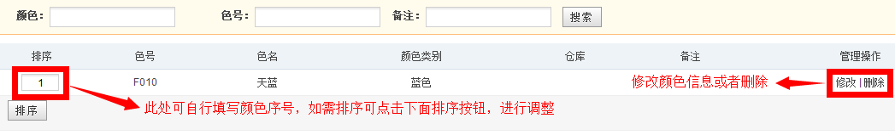

2.2 录入工艺
添加工艺，如下图
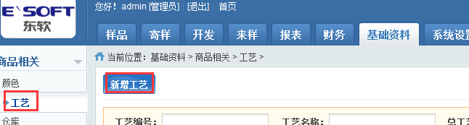
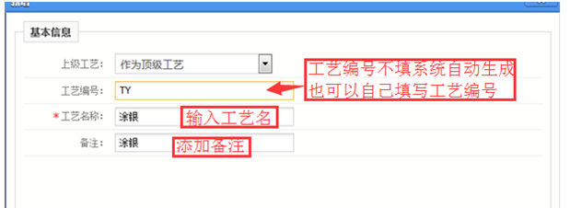
后期使用工艺，可能用汉语拼音首字来选择 如涂银可用“ty”来查找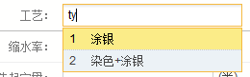

2.3 录入仓库
（1）仓库，可添加父仓库或者子仓库。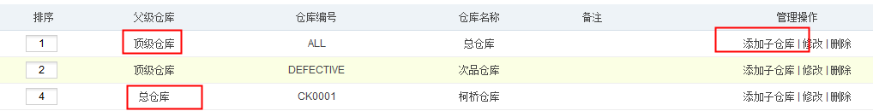
添加仓库如下图
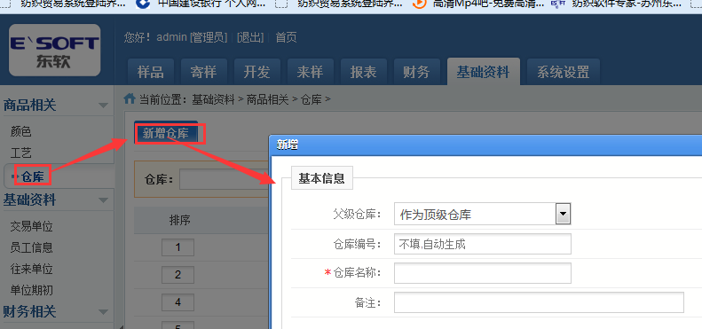

2.4录入交易单位
交易单位：公司与客户有业务往来时，使用的抬头，可能有多个交易抬头。
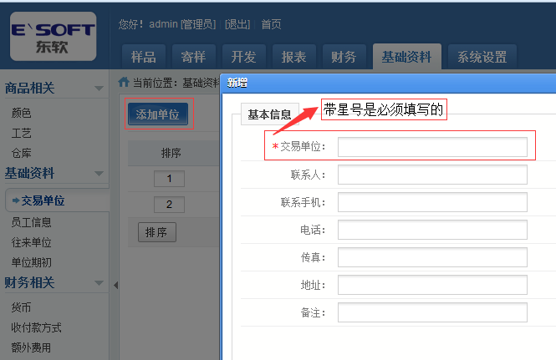

2.5 员工信息
本公司的员工信息，相应的员工拥有自身的职务，部门，还有相应的权限。添加员工如下图。
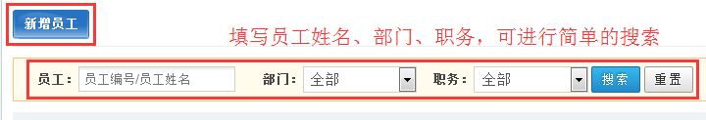
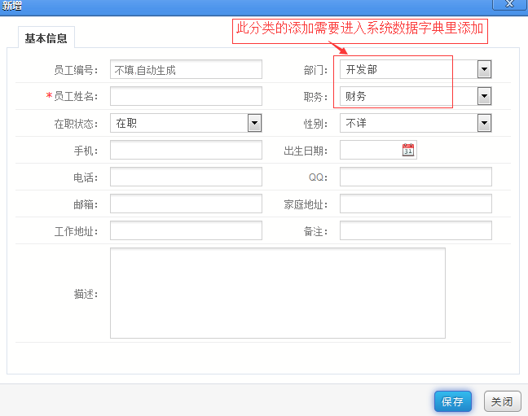

2.6 往来单位
往来单位，即我们平常所说的客户、供应商、加工厂等，我们统称为往来单位，和颜色添加一样。
往来单位分组
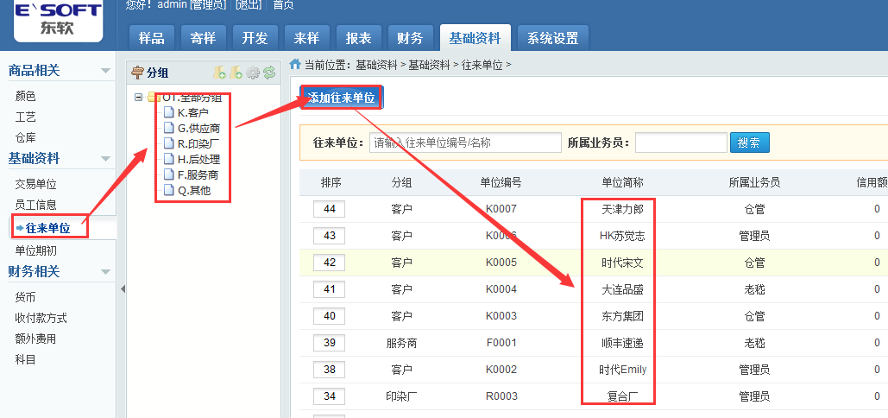
往来单位分组同颜色分组一样，点击“”按钮，添加往来单位分组
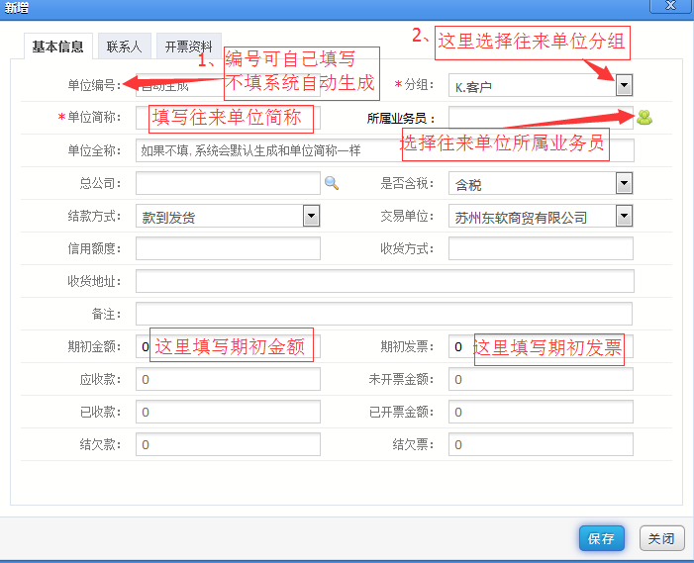
往来单位支持多联系人，如下图。
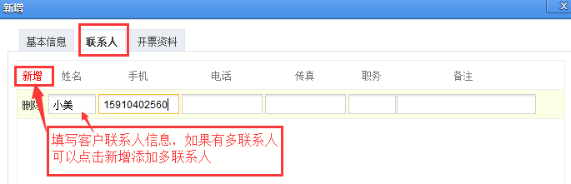

2.7 单位期初

往来单位的期初金额,期初发票，如下图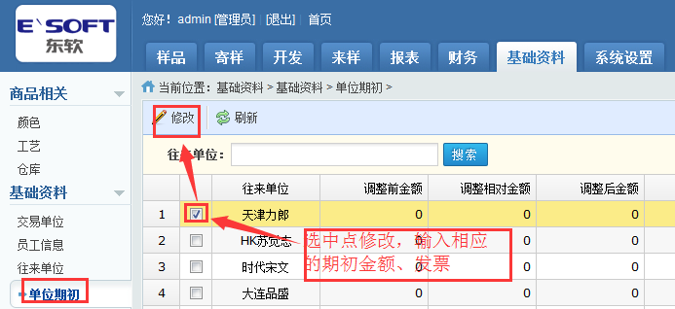

2.8 货币
货币添加如下图：本位币为默认币别。
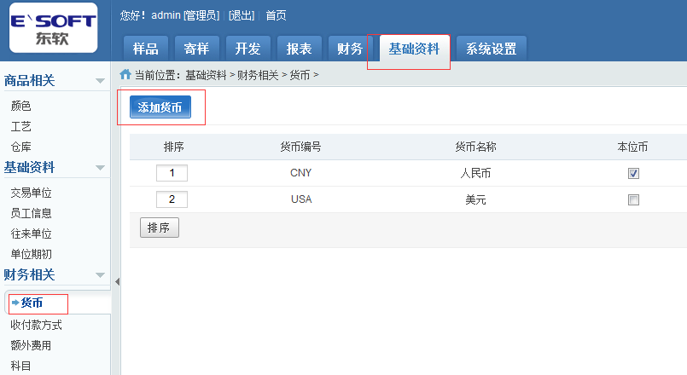

2.9 收付款方式、额外费用、科目

收付款方式，额外费用，科目添加 如下图：
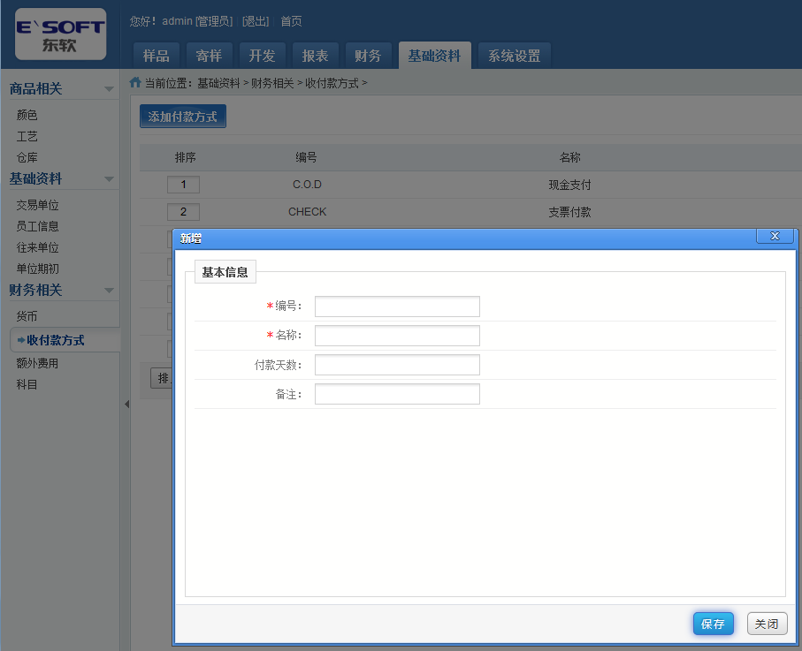
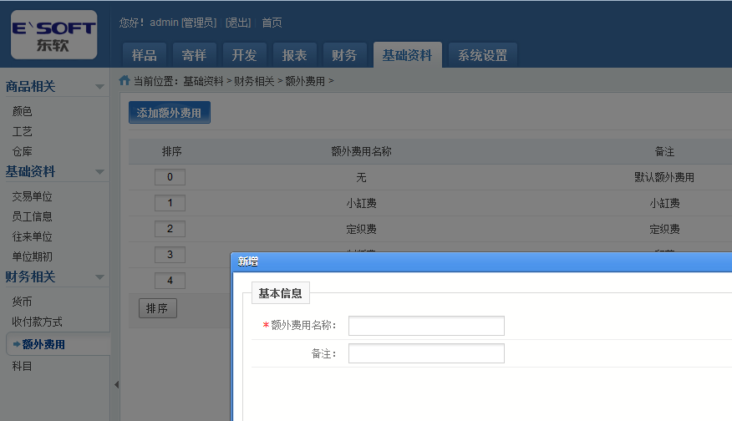

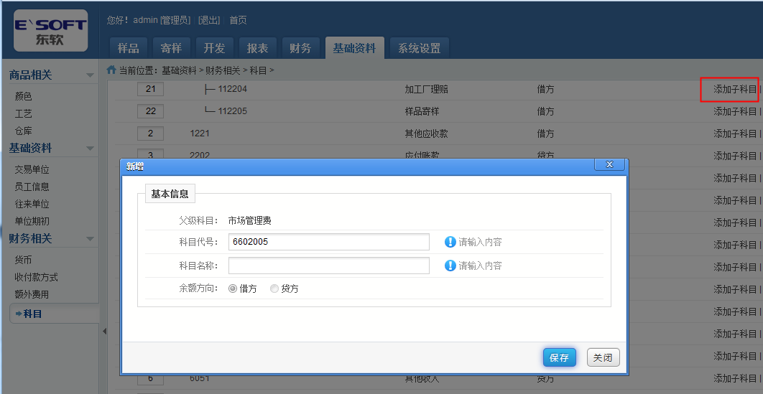

三、样品
样品主要记录公司的样品信息，方便业务或客户对样品信息、图片及价格的快速查询，多种样品标签快速切换，手机，平板，电脑多个平台清晰浏览，快速跟进样品索样单，高大上的样品标签呈现在客户面前。

3.1录入样品

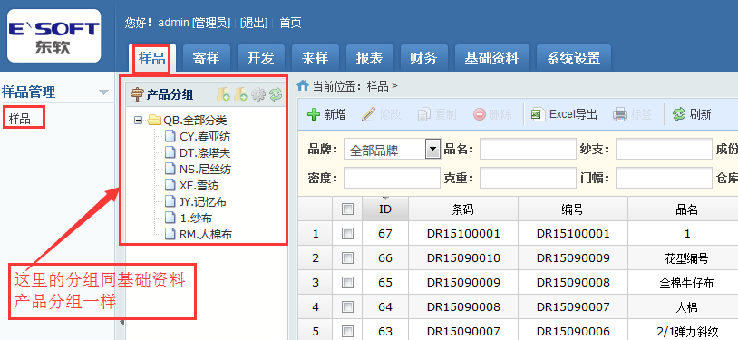

点新增添加样品
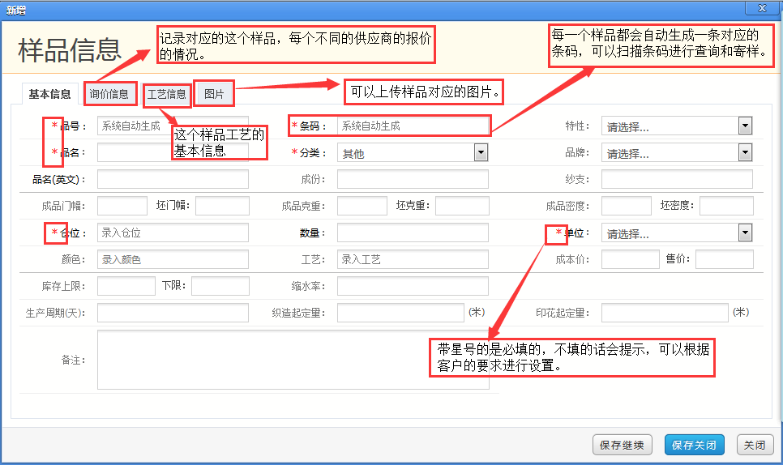
样品信息的打印和导出，搜索等功能。
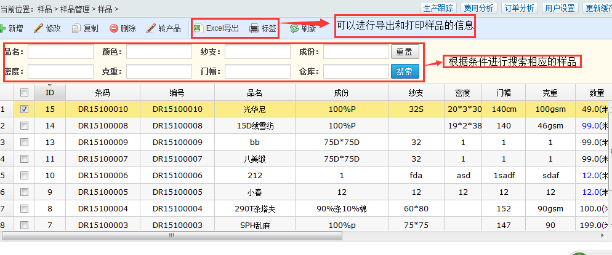
样品标签样式，可以自定义。
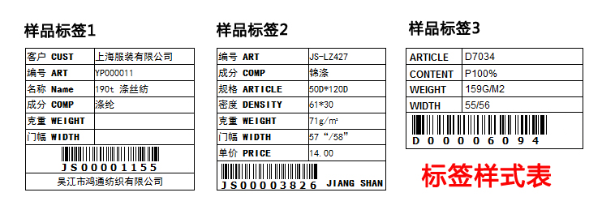
选中样品，可以进行修改、复制、删除、导出及样品标签打印等操作
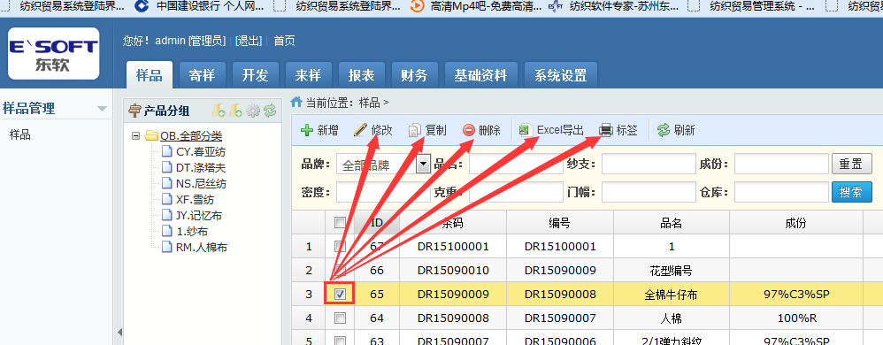
复制功能：即相同产品，颜色不同，选中已添加好的样品，点击上方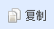按钮，修改颜色及米数可快速添加样品。

四、寄样

4.1 寄样

寄样，记录寄给客户的样品信息，便于查找及财务管理。

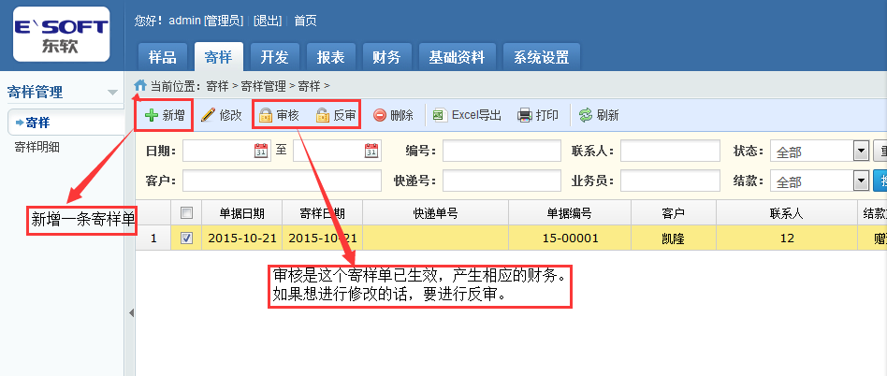

新增寄样
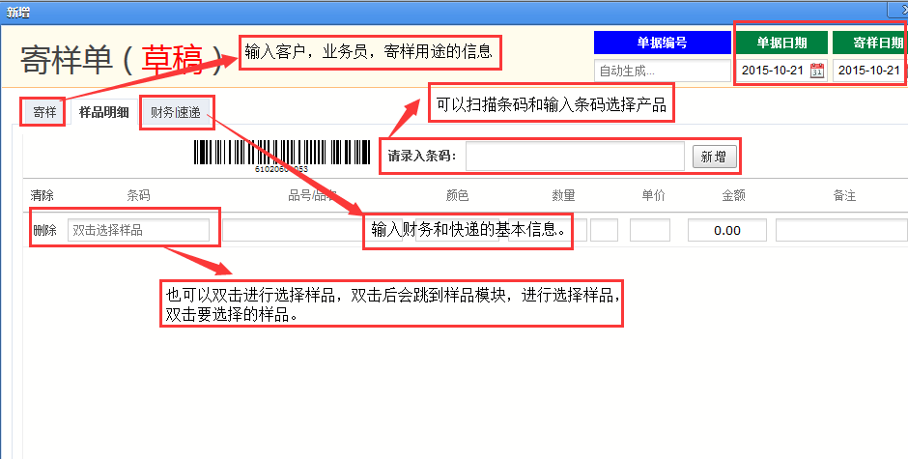

4.2 寄样明细
寄样的明细记录，便于筛查，还可记录寄样结果如下图
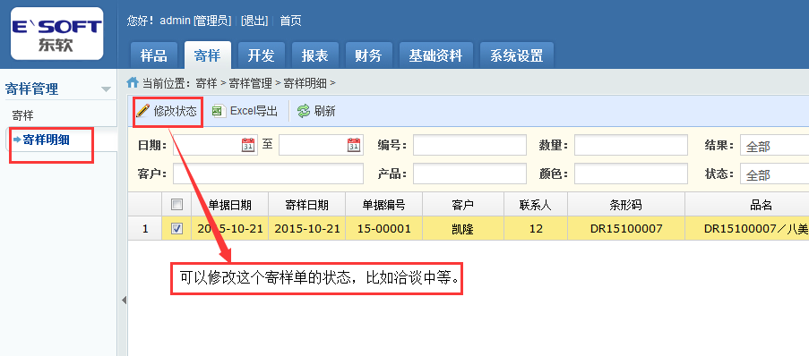

五、开发模块

5.1 来样登记
记录从客户来的样品信息
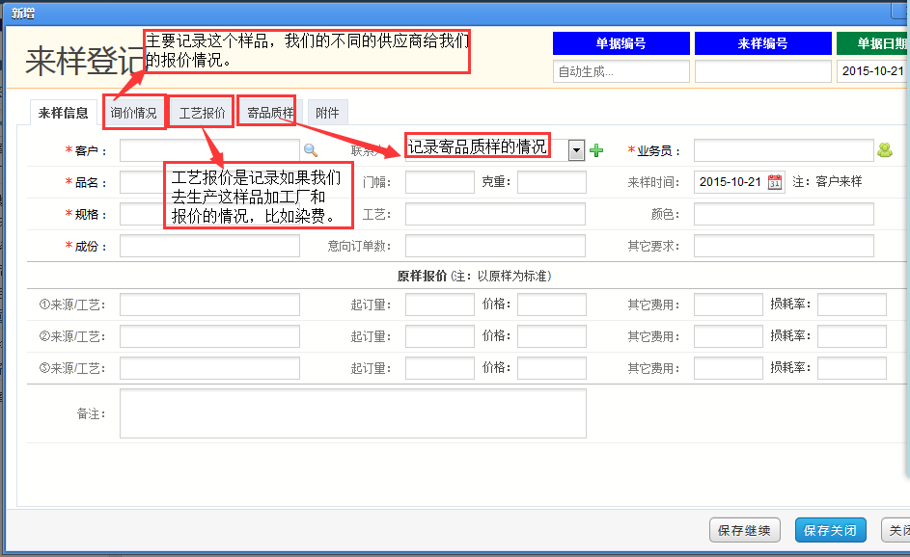

5.2 寄品质样
记录客户来的样品信息、对应寄出的品质样，如下图
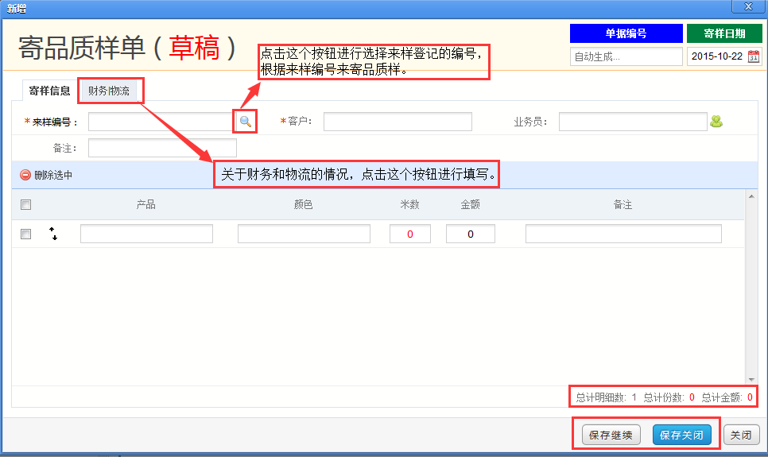
寄品质样完成后，需要审核后才产生相应的财务信息。
寄样单完成后，选中寄样单可进行如下操作
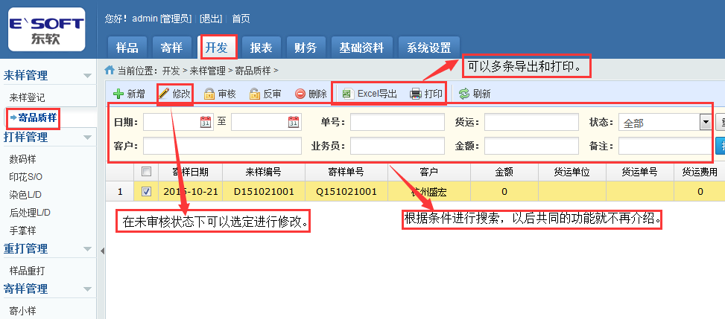

5.3 数码样
数码样信息，如下图
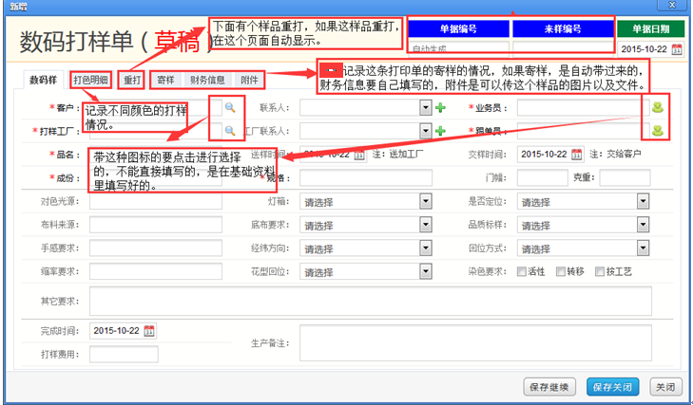

5.4 印花样S/O

印花样信息，如下图
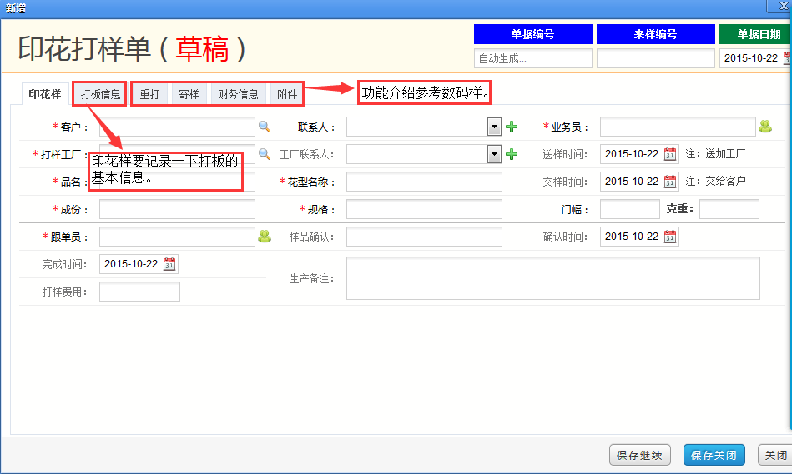

5.5 染色L/D
染色样信息，如下图
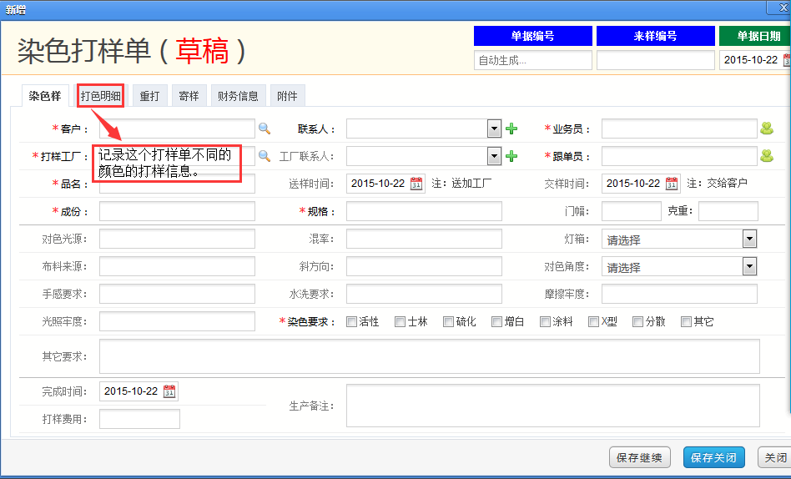

5.6 后处理L/D
后处理样信息，如下图
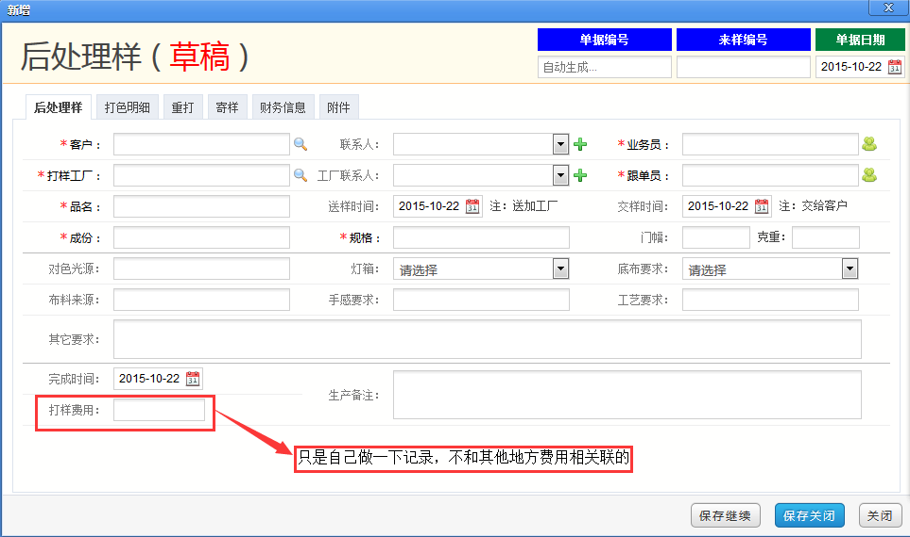

5.7 手掌样
手掌样信息，如下图
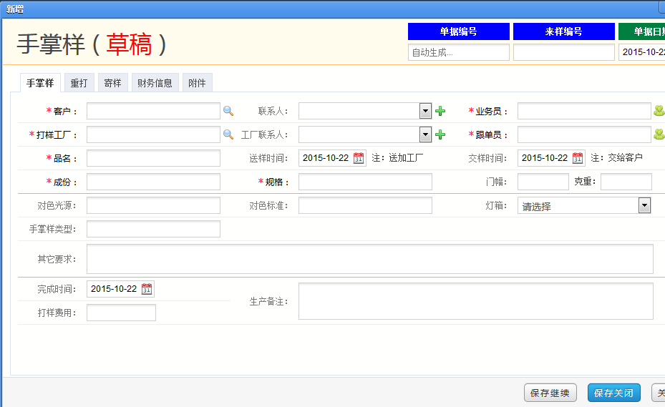

5.8 样品重打
打样有问题，客户对样品不认可，重打进行记录，如下图
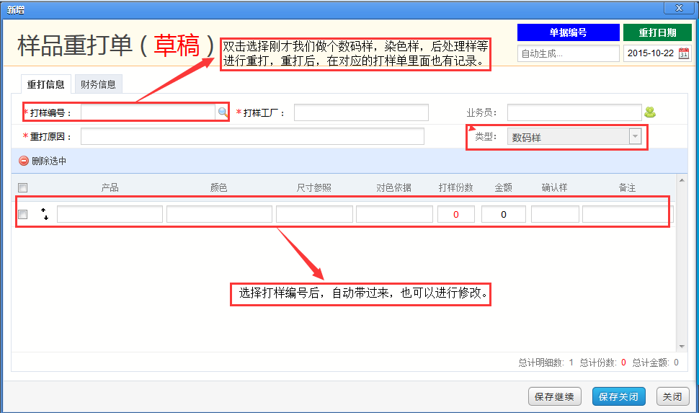

5.9 寄小样
寄小样是根据客户提供的样品，到工厂打出的样品，寄出的小样，如下图：
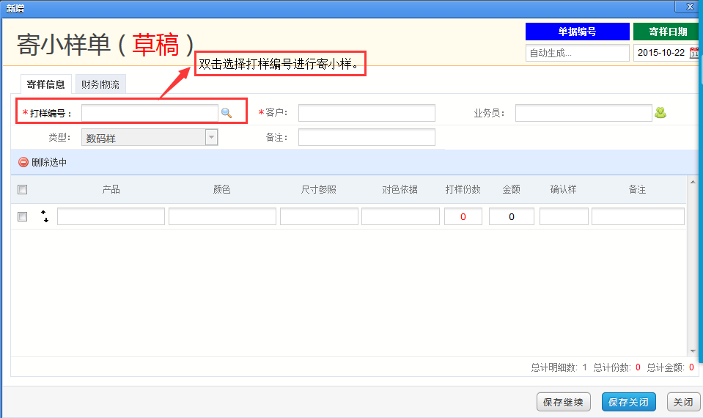

六、报表
日报表，记录当日的寄样，财务情况，如下图。
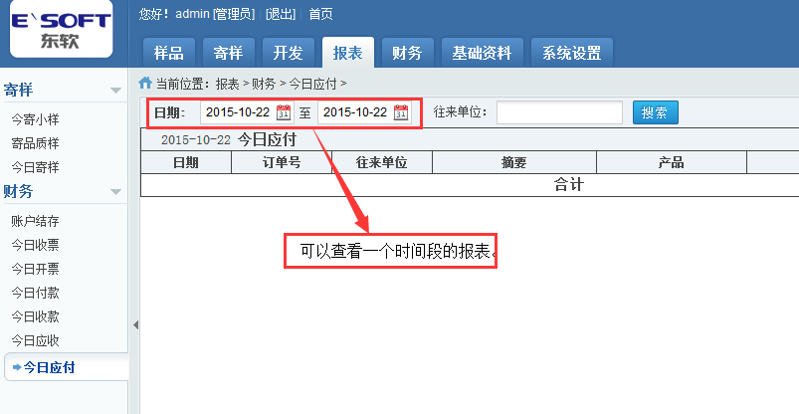

七、财务

7.1财务管理
公司明细账目管理、记录等，方便查询、对账。

